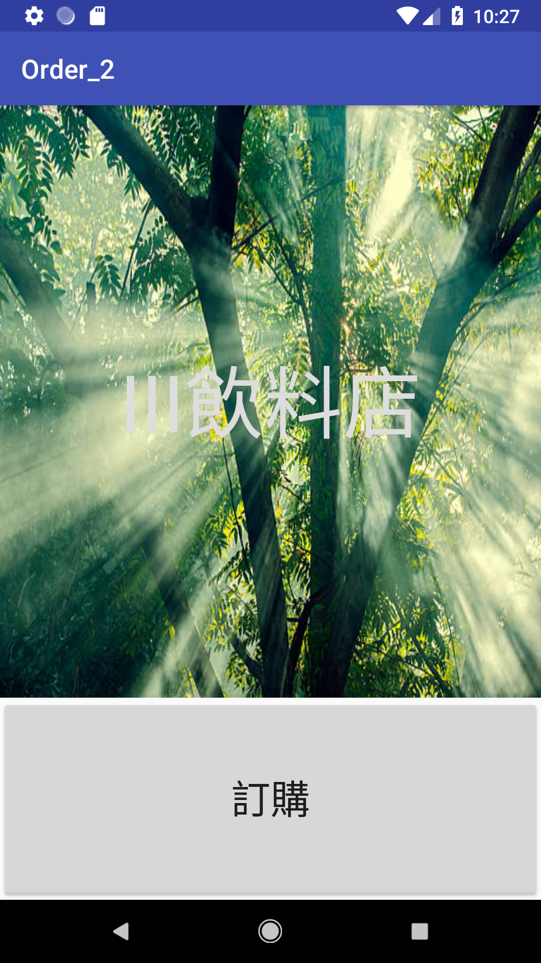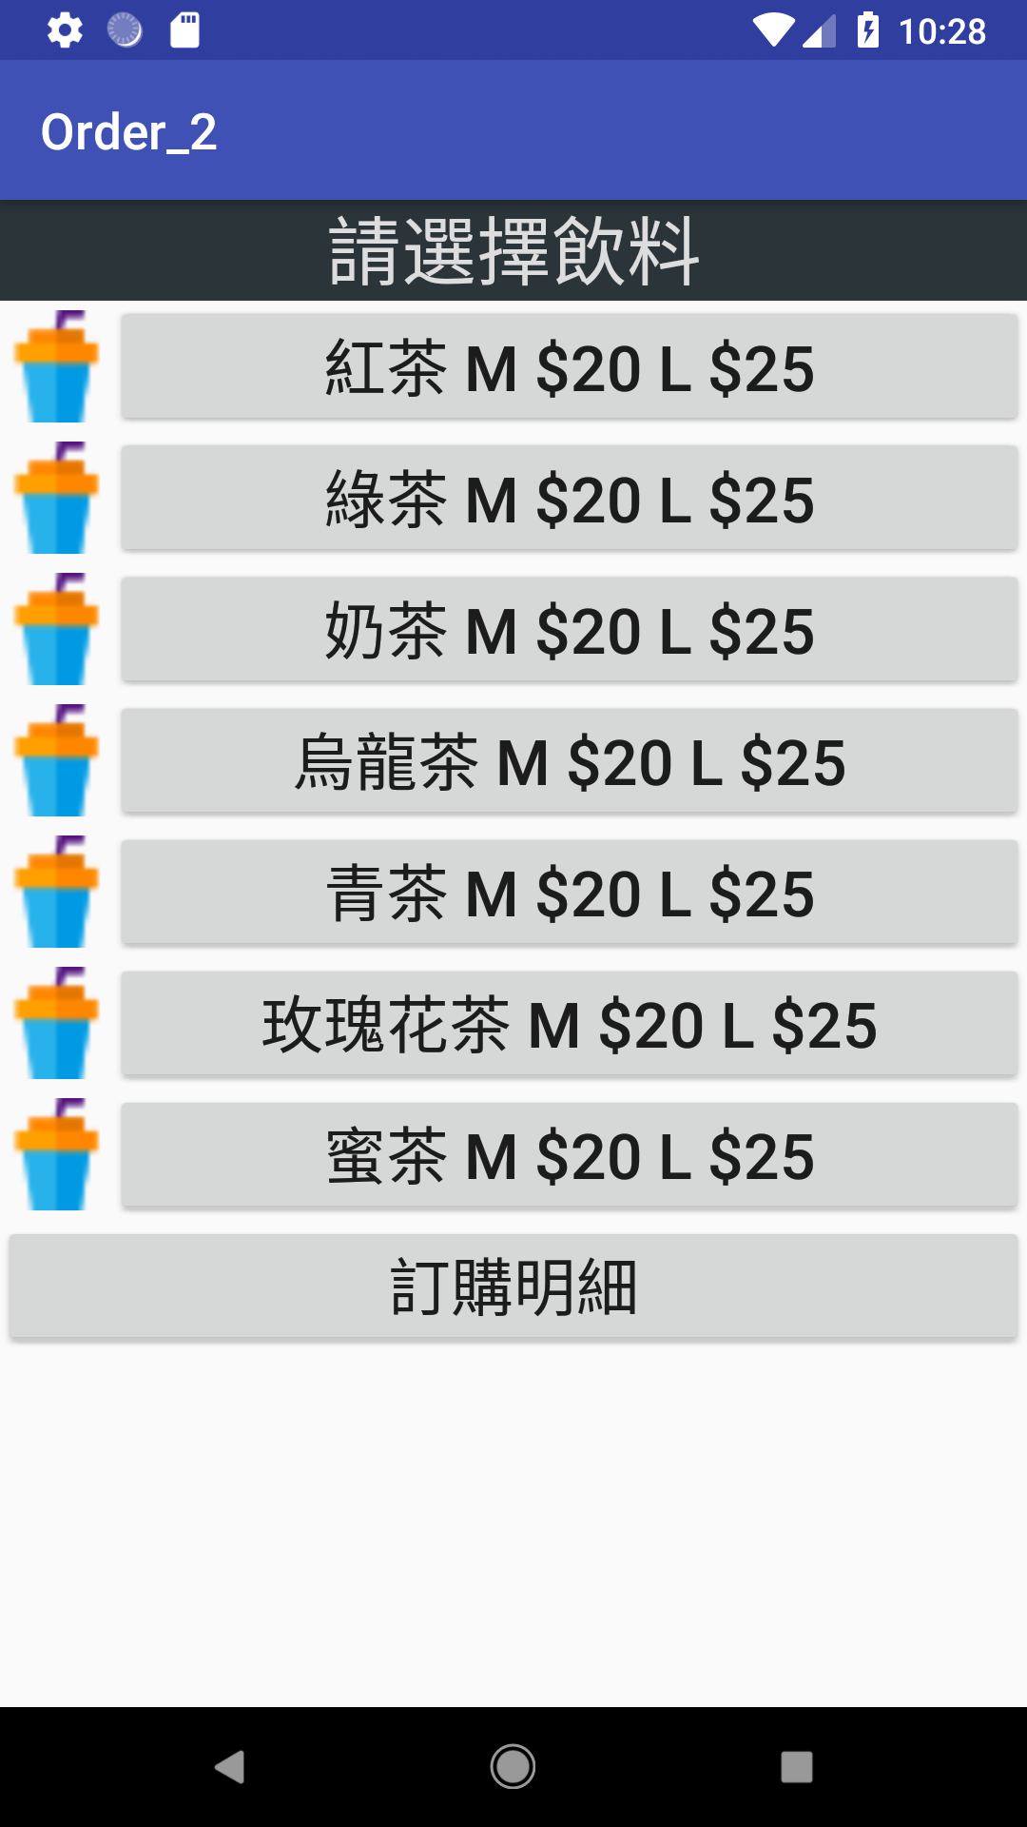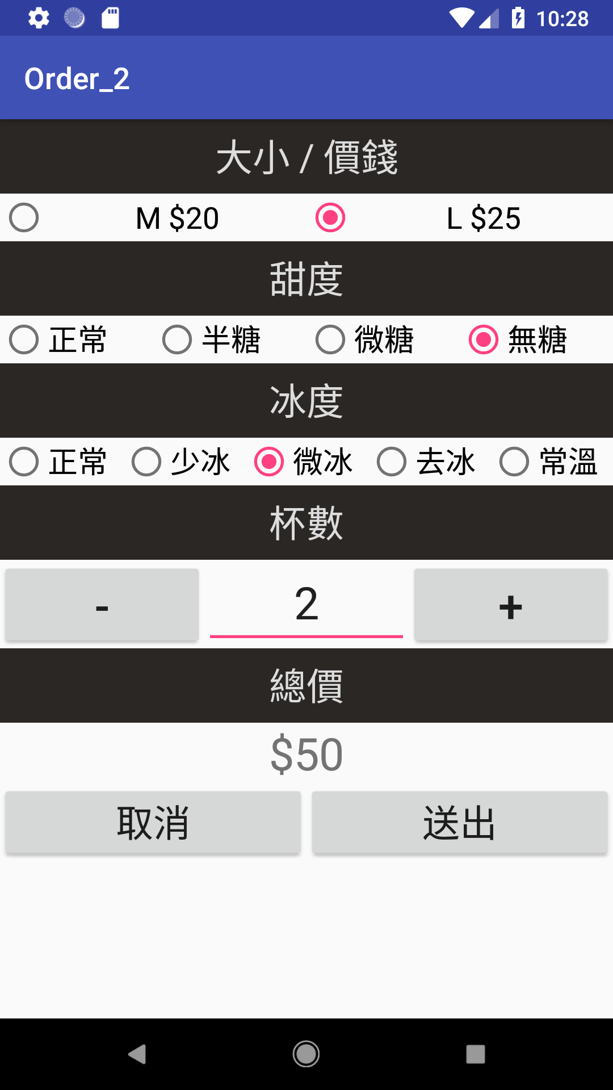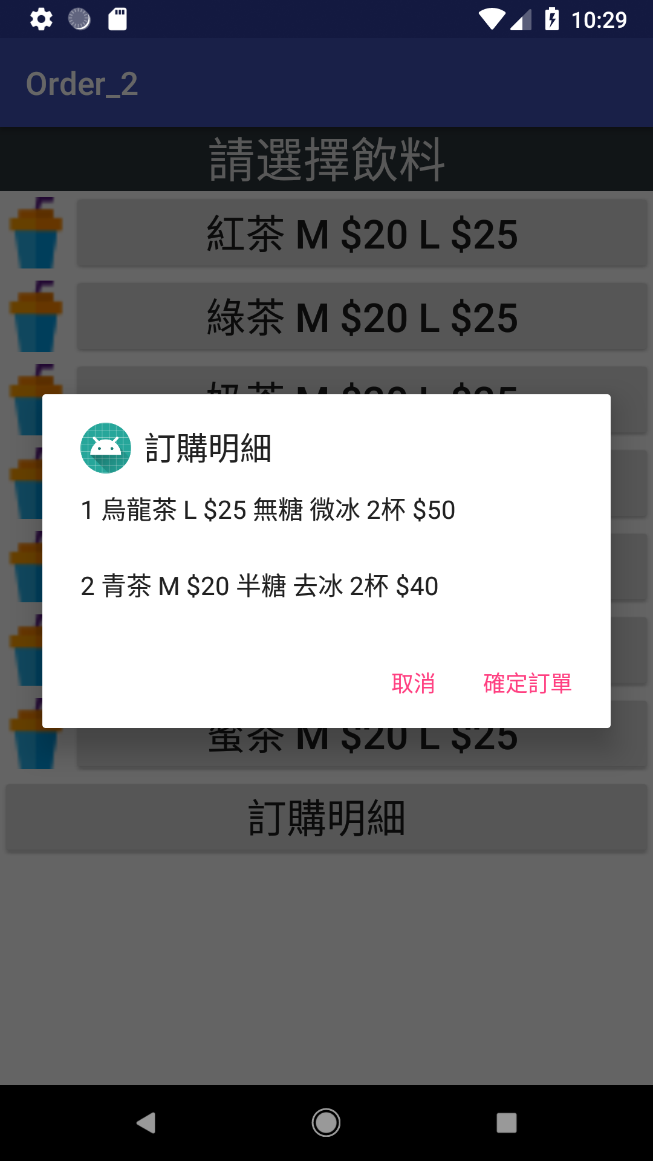

按下訂購 🡪 進入訂購畫面

選擇飲料種類 🡪 進入客戶需求選擇

選擇客戶需求選擇 🡪 按下送出 🡪 回選擇飲料種類畫面

從選擇飲料種類畫面

🡪 按下訂購明細 🡪 按下確定訂單 🡪 結束訂購